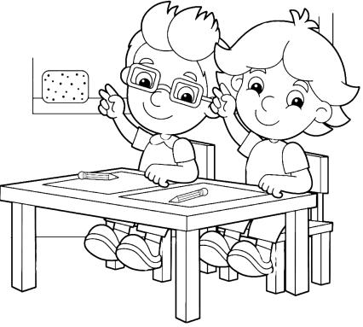
Для успешной коррекции речевых отклонений и всестороннего развития детей необходимо максимально обеспечить непрерывность процесса обучения дошкольников в детском саду и закрепления полученных навыков дома. Поэтому родителям необходимо придерживаться ряда правил:
1. Уделять постоянное внимание собственной речи, так как высказывания взрослых являются образцом для правильного, а зачастую неправильного развития лексической и грамматической сторон детской речи.
2. Наполнить повседневную жизнь детей грамотным речевым общением, а именно:
· посредством называния окружающих предметов и явлений развивать предметный словарь (например: это мяч, это шапка и т. д.);
· в собственной речи четко проговаривать окончания слов, дать ребенку возможность услышать изменение звучания слов в различных контекстах, правильно употреблять грамматические формы и т. д. (например: это книга; нет книги; ищу книгу; думаю о книге; рисую книгу. Коля рисовал, а Даша рисовала и т. д.);
· обращать внимание детей на смыслообразующие элементы речевой системы – глаголы, на примерах из повседневной жизни учить детей дифференцировать их по смыслу (например, соответственно: встал, лег, зашил дырку, пришил пуговицу, вышил цветок и т. д.);
· привлекать внимание детей к правильному пониманию и употреблению пространственных предлогов в контекстной речи и изолированно (например, положи карандаш на стол, возьми карандаш со стола, положи карандаш под стол, спрячь карандаш за спину т. д.);
· совершенствовать грамматический строй речи, используя речевые игры (например, игра «У меня синий шар, а что у те6я…», желтое яблоко, красная машина, 4 красных яблока, 6 красных яблок, 6 легковых машин, 6 воздушных шаров).
3. Обращать внимание ребенка на процесс приготовления пищи, её качественный состав, продукты, из которых готовится блюдо (напpимep, как готовим: варим, жарим, печем, чистим; вкусовые качества: вкусная, сладкая, горькая, горячая, холодная; цвет: зеленый, жёлтый).
4. Важную роль в организации работы должны оказывать любимые игрушки ребенка. Неоценима их роль в развитии ребенка, в том числе в формировании связной речи. Составление коротких предложений, их распространение, составление из них маленьких рассказов, в том числе и рассказов-описаний о любимой игрушке, принесут большое удовольствие ее обладателю – ребенку.
5. Важно, чтобы вся вышеизложенная работа происходила на высоком эмоциональном подъеме ребенка и исподволь, ненавязчиво, в игровой форме позволяла ему овладевать сложной структурой родной речи.
6. Родители должны учитывать, что реакция ребенка может быть различной: то быстрой, то слишком медленной, то чрезмерно веселой, бурной, то очень унылой. Это не должно отталкивать родителей от дальнейшей работы. Наоборот, учитывая особенности своего ребенка, привлекая родительскую интуицию и желание помочь, родители могут сделать все, чтобы их ребенок преодолел речевые затруднения.
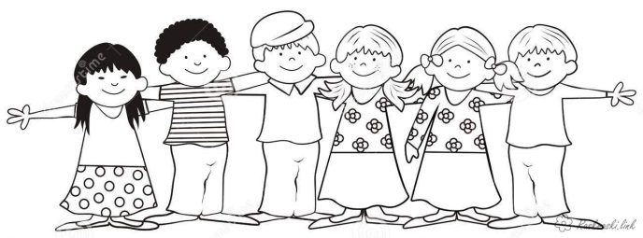

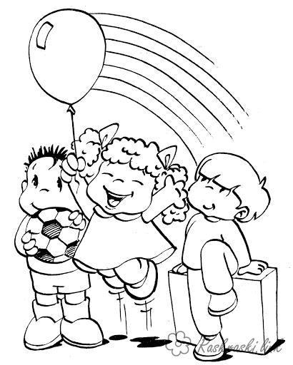

Развитие
правильных речевых навыков

Подготовила:
воспитатель Ермолаева О.Н.

